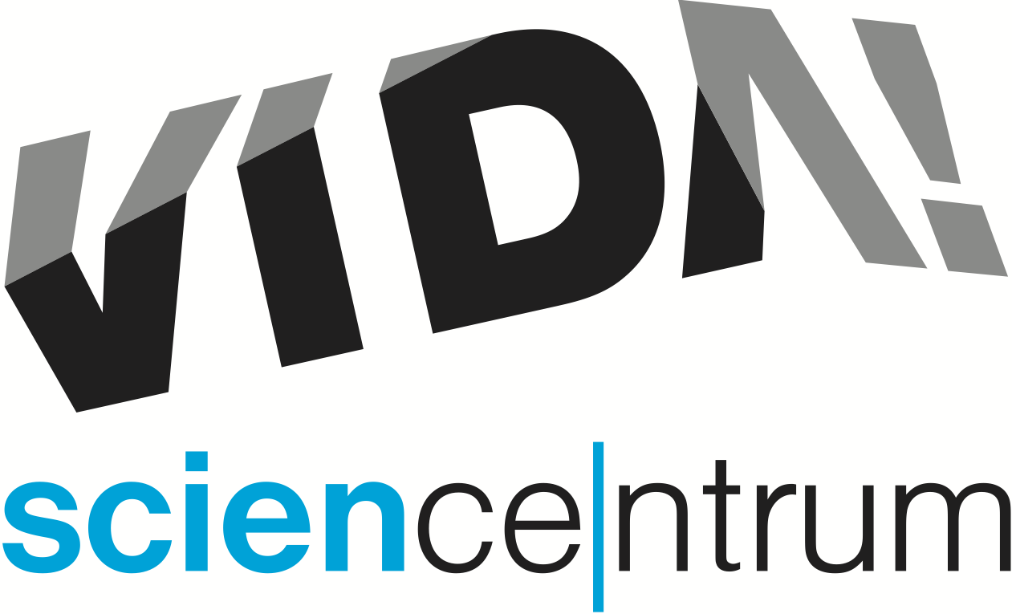
Rekordní papírové město a mag(net)ická party mezi exponáty
tisková zpráva │ Brno │23. 2. 2017
Moravian Science Centre Brno,
příspěvková organizace
Křížkovského 554/12
603 00 Brno
tel: (+420) 730 896 545
info@vida.cz, www.vida.cz

Do středy 1. března je možné v zábavním vědeckém parku VIDA! zhlédnout rekordní papírový model města vytvořený návštěvníky. Prezident Agentury Dobrý den Pelhřimov Miroslav Marek, který rekord ve středu 22. února 2017 potvrdil, prohlásil: „Jedná se o největší počet, konkrétně 1237 kusů, trojrozměrných objektů uspořádaných do pomyslného města.“ Stavba papírového města byla součástí Velké výstavy ABC připravené k 60. výročí od založení tohoto legendárního časopisu, kterou VIDA! nabízí od 11. října 2016 do 1. března 2017.
Šéfredaktor ABC Zdeněk Ležák říká: „Papírové vystřihovánky k ábíčku neodmyslitelně patří. Jsme rádi, že si je návštěvníci užili a papírové město se v naší výstavě rozrostlo do rekordních rozměrů.“ Vedle běžných návštěvníků se na tvorbě města významně podíleli i členové kroužku Papírový modeláři z CVČ Lužánky. Manželé Šmídovi, vedoucí kroužku, upřesňují: „Společně jsme se průběžně snažili určovat další směr stavby města. Nejprve jsme vytvořili mosty přes papírovou řeku, pak silnice, železnici a nakonec i letiště. Okolo cest pak návštěvníci dál stavěli své domy.“ Ve městě ABC najdete vedle domů z jednoduchých geometrických tvarů nádraží, hrady, zámky, ale i heliport či perníkovou chaloupku. Rekord bude zaznamenán do České knihy rekordů vydávané Agenturou Dobrý den Pelhřimov.

VIDA! After Dark: MAG(net)IC
Party mezi exponáty 18+ / bez křiku / s barem a hudbou
www.vida.cz/afterdark

Ve čtvrtek 2. března 2017 proběhne ve VIDA! od 19 do 23 hodin další z úspěšných party mezi exponáty VIDA! After Dark tentokrát na téma mag(net)ické přitažlivosti. Účastníci si vyrobí Gaussovo dělo z extra silných magnetů nebo vlastní magnetickou plastelínu. Těšit se můžou také na magnetické lodičky, zmagnetizované cereálie nebo stavbu magnetických soch. Kromě pokusů v expozici na ně čeká i speciální elektromagnetická science show v Divadle vědy. Dýdžej a bar na galerii centra jsou už tradiční součástí. Vstupné na akci je 100 Kč/os.

Dubnový VIDA! After Dark bude věnován všem, které láká tanec mezi exponáty, nebo mají rádi společenské večery s netradiční atmosférou. V sobotu 1. dubna 2017 se totiž přímo v expozici brněnského zábavního vědeckého parku uskuteční ples. Vstupenky jsou už nyní k dostání na pokladně centra nebo na e-shopu VIDA!

VIDA! science centrum
Křížkovského 12, Brno
www.vida.cz
www.facebook.com/vidabrno

Zábavní vědecký park VIDA! provozuje Moravian Science Centre Brno, příspěvková organizace Jihomoravského kraje.
Moravian Science Centre Brno, p. o. je členem České asociace science center.

